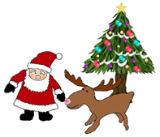
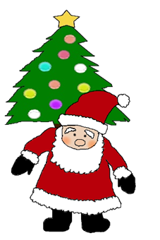

2年冬休み宿題一覧
教科 | 内容 | 提出日
国語 | ・漢字プリント冊子  ・読書の記録（漢字プリント冊子の表紙裏）  ・年賀はがき（清書して年内に担任の先生へ） | 始業式
社会 | ・オレンジの冊子(歴史)Ｐ４～Ｐ１５まで  ・チャレンジテスト過去問(１年分)  (過去問の答えは始業式に配布。1月１２日提出) | 始業式
数学 | ・プリント集 | 始業式
理科 | ・プリント冊子(丸付けも) | 始業式
英語 | ・ジョイフルワーク(p.76～p.82)  ・チャレンジテスト文法問題を一生懸命勉強する（１月８日の授業でテストします。詳しくはプリント参照。） | 始業式
美術 | 「あいう絵表」２枚 色鉛筆で着色する  クロッキー帳へ２枚貼り付けて提出すること。 | ３学期最初の授業
技術・  家庭 | 家庭科・スウェーデン刺繍の図案を考えよう。  ・行事食について プリント2枚 | 始業式

- 始業式 ：１月７日（木）８時１5分までに正門通過
- 持ち物 ：学習の記録・通知表の入った成績ファイル（青）・宿題・
授業の用意（木３、５、６）・給食セット・筆記用具

